TDA2030A含音質調整18W功率放大器
TDA2030A是SGS公司生產的單聲道功放IC，該IC體積小巧，輸出功率大， 靜態電流小（50mA以下）；動態電流大（能承受3.5A的電流）；負載能力強，既可帶動4-16Ω的揚聲器，某些場合又可帶動2Ω甚至1.6Ω的低阻負載；音色中規中舉，無明顯個性，特別適合製作輸出功率中等的高保真功放。

TDA2030A採用5腳TO-220塑封結構。IC內部設有完善的保護電路， 若電路出現以下幾種狀況，該積體電路均不會損壞：
㈠輸出端對地短路；
㈡溫升高於150℃；
㈢浪湧電壓的衝擊；
㈣負載開路；
㈤電源極性接反。
TDA2030A可以單電源或雙電源工作，本功放板採用雙電源。
TDA2030A主要參數：
工作電壓：±6～22V
靜態電流：<50mA
輸出功率：18W，當V=±16V，RL=4Ω時
諧波失真：0.05%，當f=15kHz，RL=8Ω時
閉環增益：26dB，當f=1kHz時
開環增益：80dB，當f=1kHz時
頻響範圍：40～14000Hz
電路原理：
XDA01功放板由一個高低音分別控制的衰減式音調控制電路和TDA2030A放大電路以及電源供電電路三大部分組成，音調部分採用的是高低音分別控制的衰減式音調電路，其中的R02，R03，C02，C01，W02組成低音控制電路；C03，C04，W03組成高音控制電路；R04為隔離電阻，W01為音量控制器，調節放大器的音量大小，C05為隔直電容，防止後級的TDA2030A直流電位元對前級音調電路的影響。放大電路主要採用TDA2030A，由TDA2030A，R08，R09，C066等組成，電路的放大倍數由R08與R09的比值決定，C06用於穩定TDA2030A的第4腳直流零電位的漂移，但是對音質有一定的影響，C07，R10的作用是防止放大器產生低頻自激。本放大器的負載阻抗為4→16Ω。
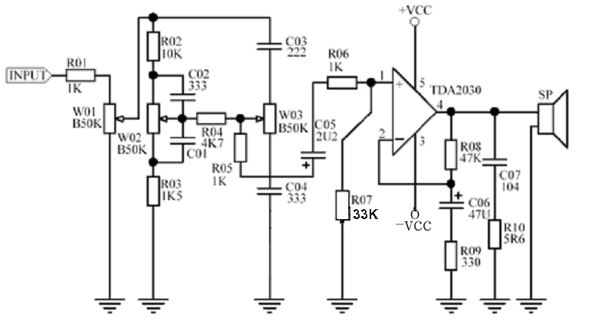
XDA01功放板的電源電路如下圖所示，為了保證功放板的音質，電源變壓器的輸出功率不得低於60W，輸出電壓為2*15V，濾波電容採用2個3300UF/25V電解電容並聯，正負電源共用4個3300UF/25V的電容，兩個104的獨石電容是高頻濾波電容，有利於放大器的音質。
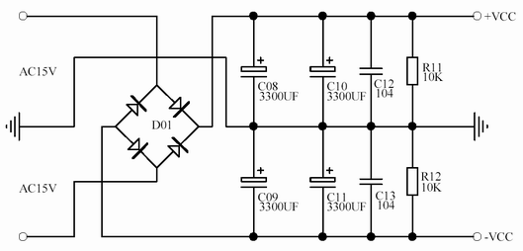
裝配與調試：
工具準備：20W電烙鐵一把，最好是可調溫的，若需要的話可與站長聯繫；萬用電錶一個，尖嘴鉗一把，螺絲刀一把，焊錫絲和松香水若干。
準備焊接：焊接時先焊接跳線，再焊接電阻，再焊電容，再焊整流管，再焊電位器，最後焊TDA2030A，焊接TDA2030前須先把TDA2030A用螺絲固定在散熱片上，否則在最後裝散熱片時螺絲很難打進去。TDA2030A與散熱片接觸的部分必須塗少量的散熱脂，以利散熱。焊接時必須注意焊接質量，對於初學者，可先在廢舊的電路板上多練習幾次，然後再正式焊接。
調試：本功放板調試特別簡單，電路板焊好電子元件後，要仔細檢查電路板有無焊錯的地方，特別要注意有極性的電子零件，如電解電容，橋式整流堆，一旦焊反即有燒毀元器件之險，請特別注意。接上變壓器，放大器的輸出端先不接揚聲器，而是接萬用電錶，最好是數顯的，萬用表置於DC*2V檔。功放板上電注意觀察萬用電錶的讀數，在正常情況下，讀數應在30MV以內，否則應立即斷電檢查電路板。若電錶的讀數在正常的範圍內，則表明該功放板功能基本正常，最後接上音箱，輸入音樂信號，上電試機，旋轉音量電位器，音量大小應該有變化，旋轉高低音旋鈕，音箱的音調有變化。

至此，功放板裝調成功，看著自己的勞動成果，欣賞著美妙的音樂，您是不是感到非常愜意呢？

4個3300UF大電容濾波，二個原裝進口TDA2030A功放積體電路，電源變壓器不低於30W，工作電壓為±12V。

